1. **Base Utilizada**

Foi utilizada uma base de dados contendo a performance corporal de pessoas, ante determinados parâmetros . Se buscará classificar cada um dos exemplos sob as determinadas classes : $ℂ=\{ℂ_{Upper} , ℂ_{lower}\}$ 
 onde , $ℂ_{Upper}$ é a (super)classe dos corpos das classes mais saudáveis e $ℂ_{lower}$ a das menos saudáveis, e ainda $ℂ_{lower}=\{C , D\}$ onde D indica um corpo com o menor condicionamento possível e C, um com condicionamento maior que o do D ; além disso $ℂ_{upper}=\{A , B\}$ onde A indica um corpo com o melhor condicionamento possível, e B, um com condicionamento menor que o de A , mas maior que o de C .  
A base $ⅅ$ é munida de 13394 exemplos $x_{i}^{→}$ 12 parâmetros , onde … $x_{i}^{→}$ $=(a,g,h,w,BF,diast,syst,gripForce,sitBend,contSitUps,puloMax,y)$
 com $y ∈ ℂ_{Upper} ∪ ℂ_{lower}$; $g ∈\{M,F\}$ indicando o gênero da pessoa ; $∀ a,h,w,BF,diast,syst,gripForce,sitBend,contSitUps,puloMax ∈ ℝ$; indicando respectivamente : idade , altura, peso, porcentagem corporal de gordura , pressão diastólica, pressão sistólica, força manual, alcance no Sit Bend , quantidade de abdominais até a falha e metros pulados a distancia.   
​​ 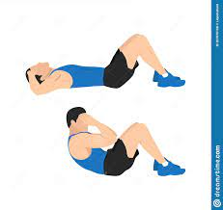 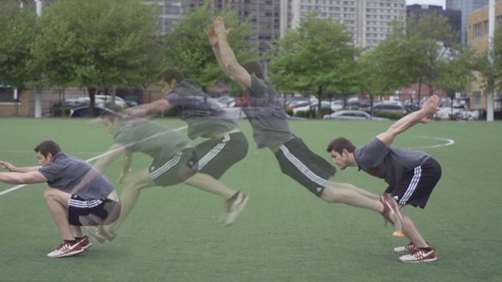  
fig 1 - posição de sit bend fig 2 - abdominais fig 3 - broad jump / pulo a distância  
  
Para melhor utilização nas funções do problema de classificação, cada exemplo $x_{i}^{→}$, foi partido de forma a se separar os parâmetros e a classe $y$, retornando um novo exemplo $X_{i}^{→}$ porém sem o parâmetro y, que é retornado separadamente .

1. **Referências**

<https://www.skimble.com/exercises/541-seated-forward-bend-how-to-do-exercise>

​​<https://www.kaggle.com/kukuroo3/body-performance-data>

<https://www.dreamstime.com/man-doing-sit-ups-exercise-abdominals-exercise-flat-vector-illustration-man-doing-sit-ups-exercise-abdominals-exercise-flat-vector-image201076158>